了解过二维码解析过程，彩色二维码是不影响其解析的，因为摄像头扫描采集到图像后不是直接进行解析的，程序会对二维码进行裁剪处理，去噪处理，灰度处理等，而所谓灰度处理，就是把图片处理成灰度图片，灰度图像也称为“黑白”图像。  
  
未处理：  
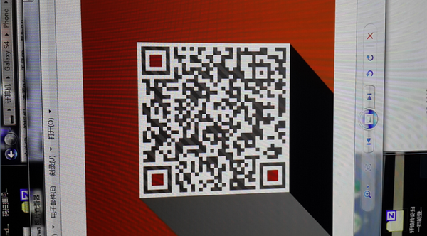  
处理后：  
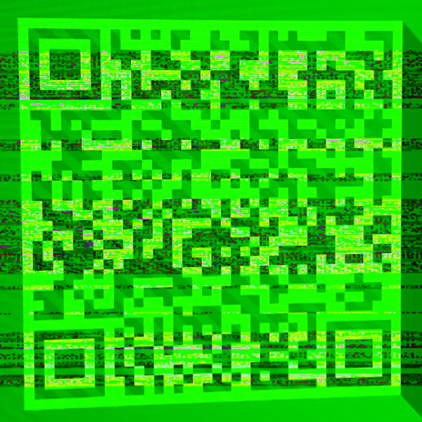

一方面是面积有限制，一般擦除的面积肯定不能超出容错比例。  
  
其次就是辅助定位的部分是不能被擦除的，也就是下图所指出的地方：  
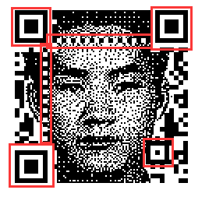  
之前我给赵人希做拼接式二维码的时候，就是把他的URL地址加大容错比例重新生成，再拆成四个小图放微博上，利用QR码的容错原理，让四个小图之间的间隙部分被容错掉就可以了。  
  
做的第一版因为正好校正标识被擦去了一部分，所以识别率不佳，后来稍微挪了一下二维码的位置，让空隙避开了校正标识。  
  
  
尽管定位和校正标识被擦除对识别的影响非常大，但是也不是完全不能擦除，擦除很小一部分的时候，二维码仍然是可以识别的，只是这些区域被擦除一点点就会带来很大的识别率下降。

二维码都有一定的纠错，就是有部分污损或者破损都没有关系，照常识别。但是也是有限度的  
这根据生成时使用的纠错级别而定，可以有7%~%30左右的损坏（大致），实际上保守一点更好。  
   
基本原则：  
1、三个角上的“回”及“回”字周围的底色不要动  
2、中间部分和不带“回”字的一角是可以填图片的（中间最好）  
3、如果中间有小的“回”字，能不变就不变，能少变就少变  
4、尽可能放大二维码后再添加图片，不要添加图片后放大  
5、生成时尽量选择较高的纠错级别

半色调又称[灰度级](http://baike.baidu.com/subview/659423/659423.htm" \t "_blank)，它是反映图像亮度层次、黑白对比变化的技术指标。传真机具有的半色调的级数越高，其所记录与传输得到副本的图像层次就越丰富、越逼真。

连续调图像通常指在一幅图像上，其由淡到浓或由浅到深的色调变化是以单位面积成像物质颗粒密度来构成的，其深浅、浓淡是呈现无极变化的，如相片底片、相片、各种画稿；而半色调通常是指经过特殊加工后的印刷品上的由浅到深或由淡到浓的色调变化是由网点大小来表现的，由于网点在空间上是有一定距离而呈离散型分布的，并且由于加网的级数总有一定的限制，在图像的层次变化上是不能象连续调图像一样实现无极变化，故称为[半色调图像](http://baike.baidu.com/subview/11757125/12125072.htm" \t "_blank)，如加网的阳片菲林阴片菲林和印刷图像等等

半色调图像，是相对于连续图像而言的，通过网点的大小或疏密表达图像层次，色彩的变化，这类图像的细节变化不连续。

**色域**（Color Space)，又被称为色彩空间，它代表了一个色彩影像所能表现的色彩具体情况。我们经常用到的色彩空间主要有RGB、CMYK、Lab等，

“色彩空间”一词源于西方的“ColorSpace”，又称作“[色域](http://baike.baidu.com/view/1048787.htm" \t "_blank)”，色彩学中，人们建立了多种色彩模型，以[一维](http://baike.baidu.com/view/724359.htm" \t "_blank)、[二维](http://baike.baidu.com/view/719535.htm" \t "_blank)、三维甚至[四维空间](http://baike.baidu.com/view/1152.htm" \t "_blank)坐标来表示某一色彩，这种[坐标系统](http://baike.baidu.com/view/261065.htm" \t "_blank)所能定义的色彩范围即色彩空间。我们经常用到的色彩空间主要有RGB、CMYK、Lab等。

**色调H(Hue)：**与光波的波长有关，它表示人的感官对不同颜色的感受，如红色、绿色、蓝色等，它也可表示一定范围的颜色，如暖色、冷色等。

**饱和度S(Saturation)：**表示颜色的纯度，纯[光谱色](http://baike.baidu.com/subview/305342/305342.htm" \t "_blank)是完全饱和的，加入白光会稀释[饱和度](http://baike.baidu.com/subview/189644/189644.htm" \t "_blank)。饱和度越大，颜色看起来就会越鲜艳，反之亦然。

**强度I(Intensity)：**对应成像亮度和[图像灰度](http://baike.baidu.com/subview/2962104/2962104.htm" \t "_blank)，是颜色的明亮程度。

[HSI](http://baike.baidu.com/subview/189693/189693.htm" \t "_blank)模型的建立基于两个重要的事实： ① I分量与图像的彩色信息无关；② H和S分量与人感受颜色的方式是紧密相联的。这些特点使得HSI模型非常适合彩色特性检测与分析。

HSL色彩模式是工业界的一种颜色标准，是通过对色相(H)、饱和度(S)、明度(L)三个颜色通道的变化以及它们相互之间的叠加来得到各式各样的颜色的，HSL即是代表色相，饱和度，明度三个通道的颜色，这个标准几乎包括了人类视力所能感知的所有颜色，是目前运用最广的颜色系统之一。